**Les filières énergétiques en athlétisme et l’adaptation du corps à l’effort**



Problématique : Quelles sont les adaptations du corps sur différents efforts et comment se repartit l’énergie à travers les filières anaérobie alactique (avec le 100m), anaérobie lactique (avec le 400m et 800 m) et aérobie (au-dessus du 800m) ?

Par Naquin Kelyan 1G2 et Mussini-Montalt Lilian 1G2

Sommaire :

# Introduction

## Mise en situation

## Définition et explication des termes

# Création, apport et transfert d’énergie

## D’où vient l’énergie ?

## La création d’ATP

## Comment les muscles utilisent l’énergie ?

# Capacité de stockage de l’énergie

## Anaérobie alactique

## Anaérobie lactique

## Aérobie

# Type d’effort et filière prépondérante

## Anaérobie alactique

## Anaérobie lactique

## Aérobie

# Adaptations du corps à l’effort

## L’aérobie

## L’anaérobie

## L’entrainement

# Déchets et facteur(s) limitant(s)

## Temps de récupération

## Déchets produits

## 

# Introduction :

## Mise en situation

L'énergie est indispensable pour le fonctionnement des muscles et est générée par une interaction complexe de trois secteurs. Non seulement ces secteurs s'influencent les uns les autres, mais ils ont également une remarquable capacité d'autorégulation.

La performance athlétique dépend fortement des systèmes énergétiques en jeu. Différentes voies fournissent de l'énergie à des vitesses et une efficacité variable pour que les muscles remplissent leur fonction prévue. Les systèmes énergétiques utilisés dépendent fortement de la longueur de la course et du type d'effort produit. La maîtrise de ces canaux d'énergie est essentielle pour que les athlètes maximisent leurs résultats d'entraînement et de compétition.

Ces secteurs sont appelés filières énergétiques et sont présent au nombre de trois : l’anaérobie alactique pour des efforts tels que le 100 mètres, l’anaérobie lactique pour des efforts comme le 400 mètres et enfin l’aérobie pour de longs efforts comme un semi-marathon par exemple.

.

## Définition et explication des termes

Définition scientifique : une filière énergétique « est une voie métabolique utilisant un ou plusieurs substrats afin de produire de l’énergie »

Plus concrètement, pour fonctionner pendant un effort, les cellules musculaires ont besoin d’énergie : l’ATP

L’ATP est une molécule énergétique qui permet la contraction des muscles. Elle peut être produite par 3 filières énergétiques différentes qui fonctionnent en même temps. Selon le type et la durée de l’effort, l’une devient plus importante que les autres afin d’obtenir le meilleur rapport et la meilleure dépense en énergie possible. Le corps régule avec ces filières la dépense d’énergie pour en avoir suffisamment mais ne pas en gaspiller inutilement.

# Création, apport et transfert d’énergie (ATP)

## D’où vient l’énergie

L’ATP nécessaire à la contraction des muscles provient en grande majorité des aliments sous 4 autres formes : les glucides, lipides, protéines et créatine qu’on retrouve chacun dans des aliments différents.

L’énergie est stockée dans les aliments sous forme de substrats (composé utile pour l’organisme afin de créer ensuite de l’ATP) :  
▪ Glucides : exemples : céréales (riz, blé, mais, …)

▪ Lipides : exemples : produits animaux (viande, poissons, œufs, produits laitiers,)   
▪ Protéines : exemples : produits animaux (viande, poissons, œufs, produits laitiers…)  
▪ Créatine : exemples : viande et poisson (le corps produit déjà de la créatine tout seul mais insuffisamment)

La dégradation et la récupération de l’énergie se fait par 3 voies métaboliques (ou filières énergétiques)

## Création d’ATP

Selon le type d’effort effectué, l’ATP nécessaire à la contraction des muscles peut être créé de trois manières différentes, chacune correspondant à une filière énergétique.

### La filière anaérobie alactique

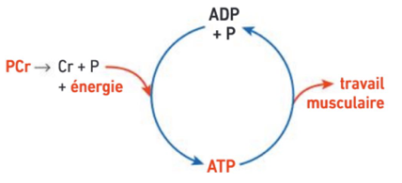

Les fibres musculaires contiennent de la phosphocréatine. La dégradation de cette phosphocréatine permet de créer de l’ATP.

Utilisation de la phosphocréatine

### La filière anaérobie lactique

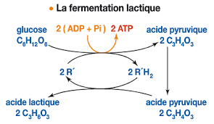Cette production d’ATP se réalise à partir du glucose dans les cellules musculaires. Elle comporte plusieurs réactions successives. Elle est donc plus lente à intervenir mais produit plus d’ATP (2 à 3 ATP contre 1 avec la créatine)

Dans le schéma ci-contre, on voit que le glucose est finalement transformé en acide lactique.

### La filière aérobie

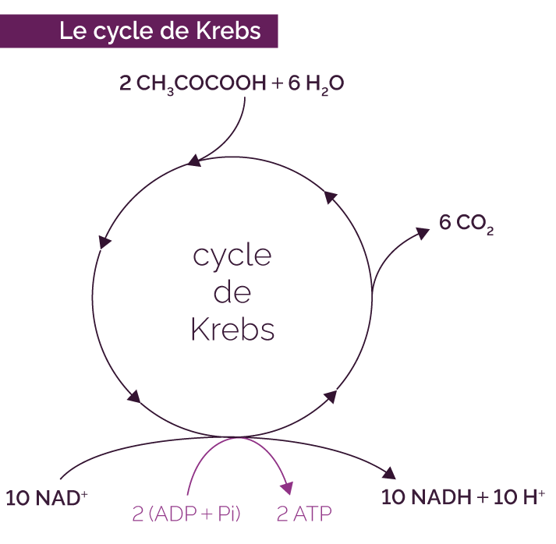Elle se réalise aussi grâce au glucose mais nécessite encore plus de réactions et produit donc encore plus d’ATP (36 ATP)

Le glucose présent dans les aliments entre dans le cycles de Krebs sous forme d’acide pyruvique (2CH3 COCOOH sur le schéma) issu de l’hydrolyse du glucose. Il subit alors de nombreuses transformations complexes qui créent de l’ATP.

ATTENTION : les réactions issues de ces trois filières pour créer de l’ATP sont produites au sein même de chaque cellules musculaires plus précisément dans le cytoplasme (pour les filières anaérobie lactique et alactique), et dans les mitochondries pour la filière aérobie.

### 

## Comment les muscles utilisent l’énergie

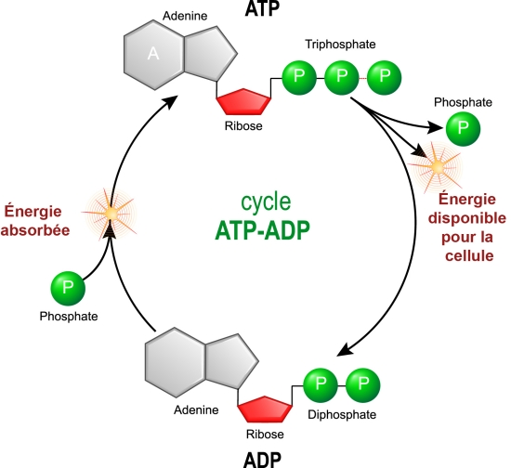

Cycle ADP-ATP

Il existe des liaisons phosphates riches en énergie. Lorsqu’elles sont « brisées », elles libèrent de l’énergie. C’est ce que nous pouvons observer avec la molécule d’ATP.

Sur le schéma on comprend qu’une rupture de la liaison triphosphate de la molécule d’ATP libère un phosphate et de l’énergie. La molécule devient donc de l’ADP (adénosine di-phosphate) et peut alors accueillir à nouveau un phosphate pour redevenir de l’ATP (adénosine tri-phosphate) et donc continuer cette réaction cyclique. On appelle ça le « cycle ATP-ADP »

# imageCapacité de stockage de l’énergie

Schéma explicatif des capacités de stockage de l’organisme

Dans les cellules musculaires, la réserve d’ATP est infime. C’est pourquoi il en est créé en permanence. L’énergie nécessaire a cette réaction est donc stockée sous forme de substrat.

Chaque filière possède sa propre capacité d’énergie (qui correspond au réservoir sur le schéma ci-dessus), son débit (les canaux sur le schéma) et sa façon de stocker cette énergie.

## Anaérobie alactique

Pour l’anaérobie alactique, cette énergie est la créatine qui est stocké à 95 % directement dans les muscles. Elle est utilisée très rapidement car comme on le voit sur le schéma explicatif, elle a une petite capacité et un gros débit. Elle est donc prépondérante sur des efforts très courts et intense (quelques secondes maximum comme on le voit sur le schéma ci-dessous).

## Anaérobie lactique

Pour l’anaérobie lactique, l’énergie utilisée est le glucose issu de la dégradation du glycogène stocké majoritairement dans le foie. Il est alors libéré dans le sang lors d’un effort. Ce substrat est ensuite transformé en acide lactique grâce à des réactions chimiques libérant de l’ATP au niveau des cellules musculaires. Cette filière devient prépondérante lors d’un effort de 20 sec à 1 min 30(schéma ci-dessous). Elle a une capacité et un débit moyen.

## Aérobie

Pour l’aérobie, c’est la seule filière utilisant de l’oxygène en plus de tous les substrats (principalement glucides et lipides). Elle est prépondérante sur des efforts d’endurance long (>2min) comme on le voit sur le schéma ci-dessous.

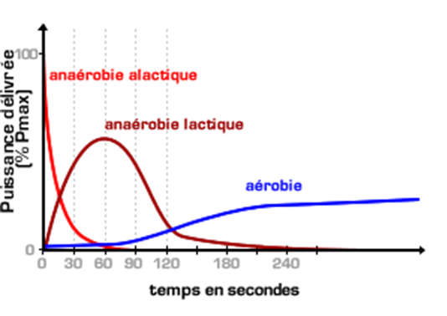

Origine de la puissance délivrée (en %) en fonction de la durée de l’effort (en secondes)

# Type d’effort et filière prépondérante

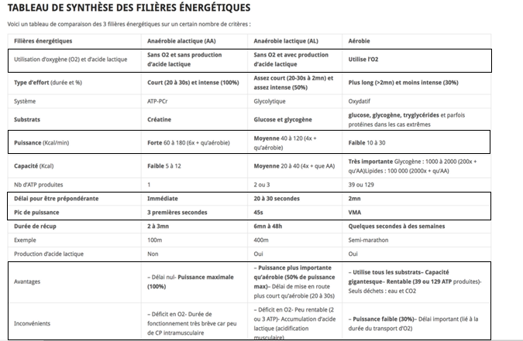

Avec l’aide du document ci-dessus, on voit donc que chaque filière est plus avantageuse sur un type d’effort bien défini. En effet, si on fait un sprint de 100m, le système prépondérant sera l’anaérobie alactique car plus puissant (60 à 180 Kcal/min) sur de très courts efforts (quelques secondes) et plus rapide à intervenir (dû à ses réactions peu nombreuses afin de faire de l’ATP).

En opposition, si on fait un 400 m, le système prépondérant sera l’anaérobie lactique car c’est le système qui permet la meilleure puissance (40 à 120 Kcal/min) pour un effort plus long (jusqu’à 2 min )

Enfin, si on fait un marathon par exemple, le système prépondérant sera l’aérobie car il permet une meilleure endurance afin de réaliser cet effort de longue durée. On observe donc une puissance relativement faible (10 à30 Kcal/min) mais sans limite car le corps utilise ici de l’oxygène ce qui à pour effet de ne pas avoir de limites si l’on court en dessous de notre VMA (vitesse moyenne aérobie)( c’est l’allure maximale pour laquelle le corps utilise le maximum de sa consommation d’oxygène, on appelle ça la VO2max ).

Pourcentage des différentes filières de production énergétique en fonction de l’effort

# Adaptations du corps à l’effort

De nombreuses adaptations physiologiques permettent au corps de répondre aux exigences de l’effort. Ces adaptations dépendent de nombreux facteurs (âge, sexe) et de l’entraînement. La plupart des activités physiques impliquent l'utilisation des deux filières énergétiques (aérobie et anaérobie), les adaptations du corps dépendent donc de la nature de l'activité et de son intensité.

### L’aérobie

La filière aérobie utilise principalement du glucose et de l’oxygène pour produire de l'ATP.

Pendant l'exercice aérobie, les muscles doivent recevoir un apport suffisant en oxygène et en substrat pour maintenir leur fonctionnement. Il existe donc des adaptations permettant d’augmenter les ressources en oxygène et en substrat, afin de répondre à des besoins accrus :

. Une adaptation ventilatoire : la fréquence respiratoire (ventilation) ainsi que la capacité pulmonaire (volume d’air inspiré et expiré) augmentent. L’augmentation du volume d’air inspiré, riche en dioxygène, permet un apport d’oxygène plus important. L’augmentation du volume d’air expiré permet quand a lieu une évacuation du dioxyde de carbone (déchet de l’organisme) efficace.

. Une adaptation du système cardiovasculaire : la fréquence cardiaque et le volume de sang éjecté par le cœur dans les organes (Volume d’éjection systolique) augmentent, ce qui permet d’obtenir un débit cardiaque plus important.

- augmentation de la capacité d’oxygénation du sang : dans les globules rouges, des adaptations permettent de transporter une quantité d’oxygène plus importante. Le nombre de globules rouges est lui aussi augmenté grâce à l’entrainement (en réponse, lors de l’entrainement, à la synthèse d’EPO, une hormone)

- une augmentation du nombre de capillaires sanguins utilisés au niveau des fibres musculaires: ce sont les vaisseaux sanguins les plus petits qui permettent la livraison de l’oxygène aux fibres musculaires

- Une amélioration de l'utilisation de l'oxygène par les cellules musculaires, grâce à une augmentation du nombre de mitochondries, les organites cellulaires responsables de la production d'énergie (lieu de la synthèse d’ATP). Cela permet une production d’énergie plus efficace.

- Une augmentation de la capacité à utiliser les graisses comme source d'énergie pendant l'exercice, ce qui peut contribuer à améliorer l'endurance.

- Une augmentation de la capacité de l’enzyme lactate déshydrogénase, qui permettra une meilleure tolérance à l’exercice anaérobie et une récupération plus rapide après l’effort.

### L’anaérobie

La filière anaérobie, quant à elle, produit de l'énergie en l'absence d'oxygène, en utilisant des substrats énergétiques tels que les glucides stockés dans les muscles. L'exercice anaérobie est caractérisé par une production rapide d'énergie, mais limitée dans le temps. Les adaptations du corps à l'exercice anaérobie incluent :

* Une augmentation de la capacité des muscles à stocker les substrats énergétiques, tels que le glycogène, pour une utilisation rapide lors d'efforts intenses.
* Une amélioration de la capacité à gérer l'acidité produite pendant l'exercice, ce qui permet de maintenir la fonction musculaire et de réduire la fatigue.
* Une amélioration de la force et de la puissance musculaires, grâce à l'augmentation de la taille et de la densité des fibres musculaires.

Les adaptations physiologiques du corps à l'exercice sont nombreuses et variées. Elles se produisent à différents niveaux du système cardiovasculaire, respiratoire et musculaire, et permettent une meilleure capacité d'absorption de l'oxygène, une meilleure distribution du sang et une meilleure utilisation de l'énergie pendant l'effort.

Ces adaptations sont le résultat d'un entraînement régulier et soutenu et dépendent de la durée et de l’intensité de l’entrainement.

### L’entrainement

En athlétisme, un entrainement aérobie régulier permet :

- une absorption rapide et efficace du dioxygène et une meilleure élimination du CO2 (dioxyde de carbone) grâce aux adaptations ventilatoires (augmentation de la capacité pulmonaire et de la ventilation )

- une distribution rapide et efficace du dioxygène et des substrats aux muscles grâce aux adaptations cardiovasculaires (augmentation de la taille et du volume du cœur, de la densité de capillaires au niveau des muscles) :les muscles sont ainsi mieux fournit en oxygène et en nutriments lors de l'exercice, ce qui permet l’amélioration de leur fonctionnement.

- un fonctionnement optimisé des fibres musculaires grâce à l’adaptation du système musculaire (augmentation du nombre de mitochondries, de la densité de capillaires, meilleure utilisation des acides gras comme substrat énergétique et meilleure tolérance à l'exercice anaérobie). Ces adaptations permettent une meilleure utilisation de l'oxygène et des nutriments pendant l'effort, améliorant ainsi la performance et la capacité d'endurance.

Toutes ces adaptations physiologiques permettent au corps de mieux répondre aux exigences de l'effort.

L'entraînement aérobie régulier est un moyen efficace d'améliorer la santé cardiovasculaire, de réduire le risque de maladies chroniques (telles que le diabète, l'obésité et les maladies cardiovasculaires), d'améliorer la qualité de vie et d'augmenter la capacité d'endurance.

En conclusion, l'entraînement aérobie régulier conduit à une multitude d'adaptations physiologiques qui permettent une meilleure utilisation de l'oxygène et des nutriments pendant l'effort, une meilleure circulation sanguine et une meilleure santé cardiovasculaire et respiratoire. Un l’entrainement est régulier et soutenu est bénéfique pour la santé et le bien- être général.

# Déchets et facteur(s) limitant(s)

Le fonctionnement des fibres musculaires génère différents déchets :

* Lors de l’utilisation de la filière aérobie, les fibres musculaires libèrent du dioxyde de carbone. Celui-ci sera éliminé en passant par la circulation sanguine puis rejeté dans l’air par l’expiration.
* Lors de l’utilisation de la filière anaérobie lactique, de l’acide lactique sera produit.

Effets des déchets sur la poursuite de l’effort

Quantité de lactate produite en mmol/L selon différents efforts

Selon l’effort réalisé, la quantité d’acide lactique sera plus ou moins conséquente. En effet comme on le voit sur le graphique ci-dessus, lors d’un footing lent, la quantité d’acide lactique produite atteint 2 mmol/L alors que pour un effort plus intense comme un 800 m, cette quantité grimpera jusqu’à 22 mmol/L. le temps de récupération ne sera donc pas le même car les déchets produits par les muscles afin d’assurer le fonctionnement de ces derniers ne sont pas présent en même quantité pour chaque effort. Il faudra donc une récupération plus longue pour des effort de type anaérobie lactique (400m et 800m) car la quantité de déchets à évacuer est beaucoup plus grande que des efforts de types aérobie (footing lent et marathon) qui produisent peu d’acides lactiques.

La quantité d’acide lactique produite peut-être un facteur limitant et empêcher la poursuite de l’effort. On peut observer d’autre facteurs limitants comme :

* Le débit cardiaque (L/min) permettant d’apporter aux fibres musculaire le dioxygène et le glucose nécessaire à la création d’énergie.
* La capacité ventilatoire (VO2max) permettant la prélèvement du dioxygène et le rejet du dioxyde de carbone.

Conclusion :

En conclusion, l'entraînement aérobie régulier conduit à une multitude d'adaptations physiologiques qui permettent une meilleure utilisation de l'oxygène et des nutriments pendant l'effort, une meilleure circulation sanguine et une meilleure santé cardiovasculaire et respiratoire. Un l’entrainement régulier et soutenu est bénéfique pour la santé et le bien- être général.

L’énergie est intelligemment répartie par le corps à travers les trois filières aérobie, anaérobie alactique et lactique. Notre corps est une machine complexe nous permettant de réaliser des actions en dépensant le moins d’énergie possible avec le meilleur rendement possible. Pour comprendre ce mechanisme il faudra retenir la puissance ou débit maximal, la capacité ou reserve d’énergei et enfin la latence (le temps que les réactions nécessaires au transfert d’énergie potentiel en énergie synectique se fassent).

Bibliographie et sitographie :

[https://www.nature.com/search?q=aerobic%20and%20anaerobic](https://www.nature.com/search?q=aerobic and anaerobic)

<http://robin.candau.free.fr/MetabolismeAnaerobie2019.pdf>

<https://www.sportetformation.fr/wp-content/uploads/2020/07/quelle-filiere-pour-quel-type-deffort.pdf>

[http://aees.free.fr/docs%20liens/cours/l2%20semestre%201/arbez/le%20metabolisme%20anaerobie%20lactique.pdf](http://aees.free.fr/docs liens/cours/l2 semestre 1/arbez/le metabolisme anaerobie lactique.pdf)

<http://coeurdefond.fr/2018/05/28/le-metabolisme-energetique-du-coureur-a-pied/>

[https://www.osteopathepontchateau.fr/post/2018/09/11/fili%C3%A8res-%C3%A9nerg%C3%A9tiques-pour-quels-types-d-efforts](https://www.osteopathepontchateau.fr/post/2018/09/11/filières-énergétiques-pour-quels-types-d-efforts)

<https://www.larousse.fr/encyclopedie/images/ADP-ATP/1316314>

<https://forum.tennis-de-table.com/t/filiere-energetique/23356>

[https://www.unm.edu/~lkravitz/Exercise%20Phys/deficitepoc.html](https://www.unm.edu/~lkravitz/Exercise Phys/deficitepoc.html)

<https://www.rollerenligne.com/apprendre/les-filieres-energetiques-et-leur-application-en-entrainement-roller/>

<http://svt78.free.fr/IMG/pdf/spe-chapitre_2.pdf>

<https://www.maxicours.com/se/cours/l-atp-production-par-respiration/>

<https://vieterre.fr/terminale-corps-humain-et-sante/b-produire-le-mouvement-contraction-musculaire-et-apport-denergie/2-origine-de-latp-necessaire-a-la-contraction-musculaire/tp-td-renouveler-latp-pour-fonctionner/?amp=1>